Московский государственный технический университет им. Н.Э. Баумана

Факультет «Радиоэлектроника и лазерная техника (РЛ)»

Кафедра «Технология приборостроения (РЛ6)»

по дисциплине «Основы конструирования и технологии производства радиоэлектронных средств»

Выполнил ст. группы РЛ6-71

Филимонов С. В.

Преподаватель Руденко Н.Р.

Москва, 2023

## Рисунок1

***Электронные компоненты, входящие в состав устройства***

|  |  |  |  |  |  |
| --- | --- | --- | --- | --- | --- |
| ***Компонент*** | ***Внешний вид*** | ***Корпус элемента в pCad2001*** | ***Реализация в Altium Designer*** | ***Реализация в Solidworks*** | ***Типовое конструкторское исполнение, диаметр монтажного отверстия, диаметр контактной площадки, установочный размер, варианты установки*** |
| Резистор  (29 шт.: 1.5МОм(3 шт.), 1МОм, 33кОм (6 шт.), 22 кОм, 16 кОм (3 шт.), 10 кОм(11 шт.), 1 кОм (3 шт.), 47 Ом) |  | R  Корпус резистора в pCad2001 | *Resistor* | *r* | *,* |
| Конденсатор  (1шт. 0.01 мкФ) | Снимок экрана 2024-01-05 в 21.54.20 | capacitor_L  Корпус конденсатора в pCad2001 | Capacitor_H | capacitor |  |
| Конденсатор  (3 шт. 0.015Ф) | Снимок экрана 2024-01-05 в 21.54.20 | capacitor_L  Корпус конденсатора в pCad2001 | Capacitor_H | capacitor |  |
| Конденсатор  (1 шт. 0.022 мкФ) | Снимок экрана 2024-01-05 в 21.54.20 | capacitor_L  Корпус конденсатора в pCad2001 | Capacitor_H | capacitor |  |
| Конденсатор  (1шт. 0.033 мкФ) | Снимок экрана 2024-01-05 в 21.42.11  Снимок экрана 2024-01-05 в 21.45.08 | capacitor_V  Корпус конденсатора в pCad2001 | *Capacitor_V* | *cap_vert* | Снимок экрана 2024-01-06 в 00.58.33 |
| Конденсатор  (4шт. 0.1 мкФ) | Снимок экрана 2024-01-05 в 21.54.20 | capacitor_L  Корпус конденсатора в pCad2001 | Capacitor_H | capacitor |  |
| Конденсатор  (1шт. 1 мкФ) | Снимок экрана 2024-01-05 в 21.42.11  Снимок экрана 2024-01-05 в 21.45.08 | capacitor_V  Корпус конденсатора в pCad2001 | Capacitor_V | cap_vert | Снимок экрана 2024-01-06 в 00.58.33 |
| Конденсатор  (2 шт. 4.7 мкФ) | Снимок экрана 2024-01-05 в 21.54.20 | capacitor_L  Корпус конденсатора в pCad2001 | Capacitor_H | capacitor |  |
| Конденсатор  (2шт. 6.8 мкФ) | Снимок экрана 2024-01-05 в 21.42.11  Снимок экрана 2024-01-05 в 21.45.08 | capacitor_V  Корпус конденсатора в pCad2001 | *Capacitor_V* | cap_vert | Снимок экрана 2024-01-06 в 00.58.33 |
| Катушка индуктивности  (1 шт. 3мГн) |  | L  Корпус катушки индуктивности в pCad2001 | Inductor | L | *,* |
| Операционный усилитель  К140УД6  (3 шт) ; В корпусе DIP-16 ;Ссылка на документацию: ***https://static.chipdip.ru/lib/949/DOC003949025.pdf*** |  | DIP-18  Корпус операционного усилителя в pCad2001 | Снимок экрана 2023-12-17 в 23.59.42 | oper |  |
| Транзистор  КТ315(3шт.); Корпус транзистора TO-92; Ссылка на документацию: ***https://doc.platan.ru/pdf/datasheets/russia/KT315.pdf*** | Снимок экрана 2024-01-05 в 21.36.58 | Снимок экрана 2024-01-06 в 00.48.21  Корпус транзистора КТ315 в pCad2001 | Снимок экрана 2024-01-05 в 12.18.09 | kt315 |  |
| Транзистор  КТ814(3шт.); В корпусе TO-3B; Ссылка на документацию производителя: ***https://doc.platan.ru/pdf/datasheets/russia/kt814.pdf*** | Снимок экрана 2024-01-05 в 21.38.45 | Снимок экрана 2024-01-06 в 00.49.02  Корпус транзистора КТ315 в pCad2001 | Снимок экрана 2024-01-05 в 15.31.28 | kt8 | Диаметр монтажного отверстия (с учётом зазора): $$d_{мо}=1,2 мм$$ Диаметр контактной площадки  (с учётом гарантийного пояска): $$d_{кп}=1,8 мм$$ |
| Микросхема  ХА058  (1 шт.) ;в корпусе DIP-18; Документация: ***http://www.155la3.ru/ha058n.htm*** |  | DIP-16  Корпус микросхемы XA058 в pCad2001 | KXA | kxa |  |
| Штырьевой разъем 2.54 мм, 1 шт. | Снимок экрана 2024-01-05 в 21.34.51 | pinheader  Корпус штырьевого разъема в pCad2001 | W | pin | Снимок экрана 2024-01-05 в 21.34.51 |
| Реле SRD-VDC-SL-C, 3 шт. Документация: ***https://static.chipdip.ru/lib/642/DOC012642672.pdf*** | Снимок экрана 2024-01-05 в 12.36.36 | Снимок экрана 2024-01-06 в 00.50.31  Корпус реле в pCad2001 | Снимок экрана 2024-01-05 в 12.18.47 | rele |  |

3д модель платы в Altium Designer:

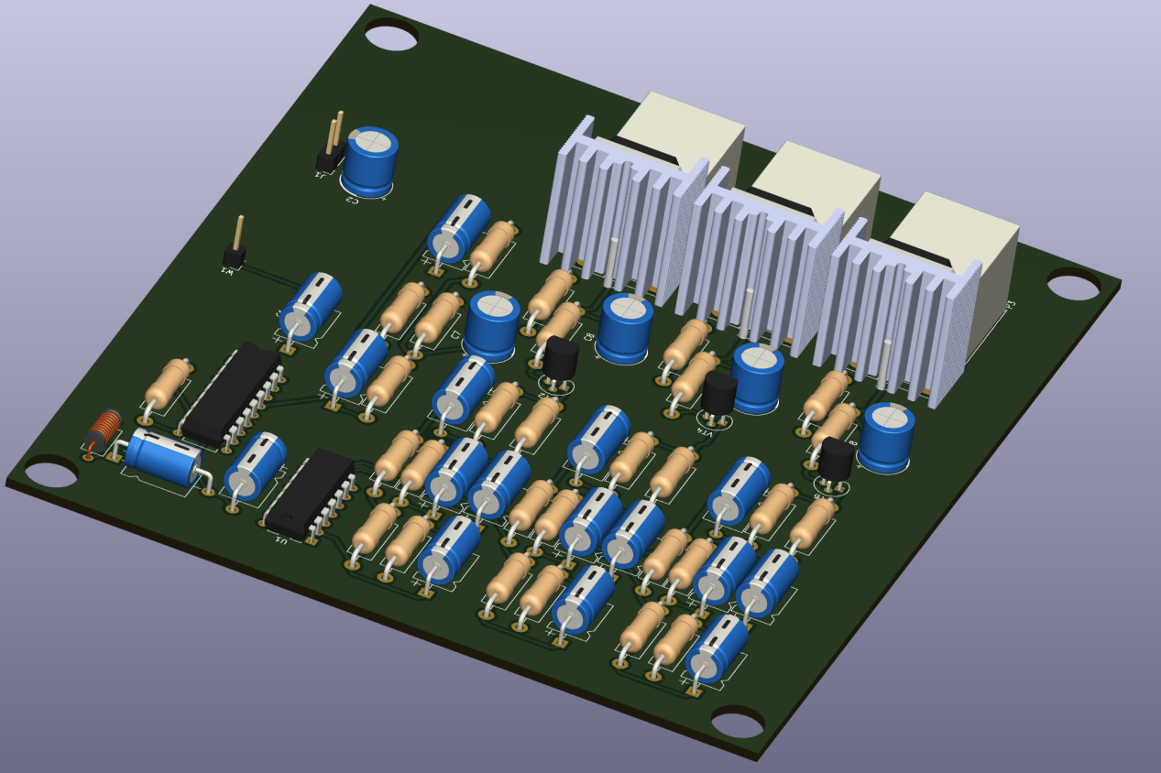

3д модель платы в SolidWork:

